Консультация для родителей

В дошкольном возрасте организм малыша быстро изменяется, продолжает формироваться костная система, кисти рук еще находятся в стадии развития, поэтому сначала наблюдается быстрая усталость после работы с клавиатурой. Нагрузка на систему аккомодации глаз в этом случае чрезвычайно высока - зрение фиксируется то на дисплее, то на клавиатуре. Это может привести к нарушению аккомодации глаз, то есть развитию усталости глазных мышц. Вас очень удивит, но в этом возрасте длительность пребывания за компьютером не должна превышать 10-15 минут и, кроме того, через день. Если вы планируете начать ознакомление своего малыша со всеми возможностями вашего любимого компьютера, то сделайте это с соответствующих игр. Конечно, к каждой игре подается информация, для какого возраста она подходит. Если идет речь о малыше шестилетнего возраста, то игра не должна включать мелких предметов, быть слишком яркой, содержать много черных и красных цветов.
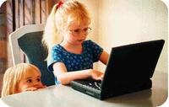
Почему так важно придерживаться именно 15-минутного промежутка времени для игр на компьютере?
Доказано, что более длительная работа обуславливает формирование у малыша шестилетнего возраста состояние ухудшение остроты зрения, которое особенно будет выраженным в случае наличия генетических предпосылок .
Не нужно забывать, что работа за компьютером бывает значительным фактором стресса для ребенка. Это проявляется тем, что под вечер малыши после таких занятий становятся возбужденными, напряженными, раздражительными. И когда сын, в конце концов, засыпает, то спит плохо, постоянно просыпаясь.

Вот несколько мероприятий, которые помогут предупредить переутомление малыша:
- ограничьте длительность работы ребенка за компьютером;

- научите дочь или сына проводить гимнастику для глаз;

- правильно организуйте рабочее место;

- используйте мониторы высокого качества;

- выбирайте высококачественные программы или игры, которые отвечают возрасту ребенка (возраст обычно указывается на диске).
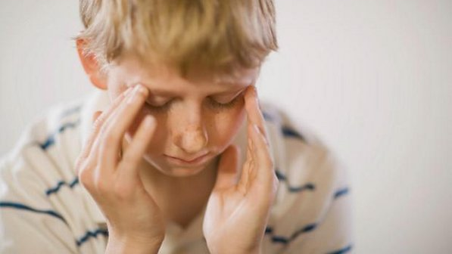

Как оборудовать рабочее место ребенка

Сделать это совсем несложно, а вот предупредить негативное влияние на организм сына или дочери в известной мере можно. Возьмите линейку или сантиметровую ленту и сделайте измерения.
Стул, за которым будет сидеть ваш ребенок, обязательно должен быть со спинкой.
Сидеть сын или дочь должны на расстоянии не меньше 50-70 см от дисплея (чем дальше, тем лучше), упираясь взглядом непосредственно в центр экрана. Сидеть нужно с прямой спиной или же слегка наклонившись вперед.
Между корпусом тела и краем стола должно оставаться свободное пространство около 5 см. Руки должны свободно лежать на столе.
Под ноги можно поставить подставку, чтобы они были согнуты в коленных и тазобедренных суставах приблизительно под прямым углом.
Стол, на котором стоит компьютер, должен иметь высоту над полом, которая соответствует росту ребенка. Такого же соответствия придерживайтесь относительно высоты стула.
Помните, что от правильности оборудования места работы с компьютером зависит здоровье ребенка!
Позаботьтесь о здоровье
- Расположите компьютер в углу или же задней поверхностью к стене.

- Ежедневно выполняйте влажную уборку помещения, где находится ваш компьютер.

- До и после работы протрите экран специальной салфеткой или губкой.

- Чаще проветривайте комнату.

- Для увеличения влажности в помещении заведите аквариум или пристройте другой сосуд с водой.

